# 辅修&微专业网上办事大厅缴费退费方法

## 一、缴费

### （一）流程

1.在办事大厅使用“本科生辅修课程（含微专业）缴费申请”

2.提交缴费申请

3.在“交费中心”微信支付宝扫码缴费

4.完成

### （二）具体操作

1.学生登陆学校门户——办事大厅

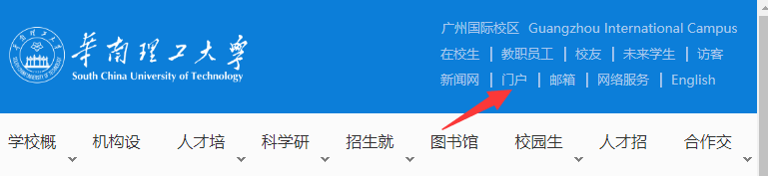

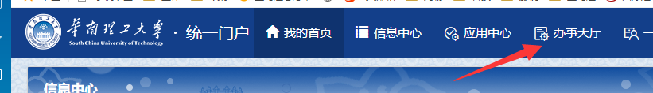

2.选择辅修服务“本科生辅修课程（含微专业）缴费申请”

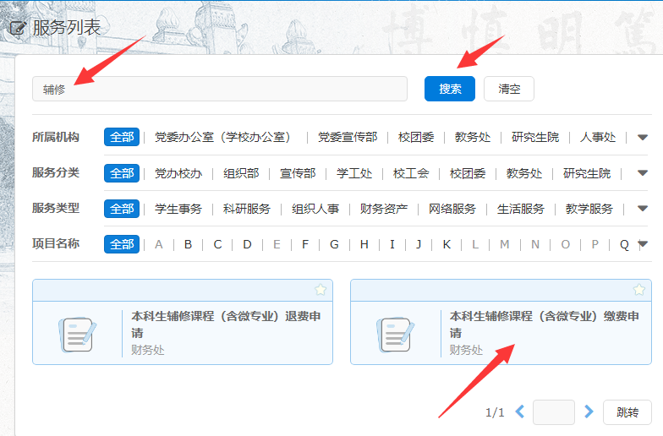

3.核对选课信息，提交申请。如果有多门课的话，缴费申请时候是列出多门课的，默认可以一起缴费，提交后会生成多条缴费记录，分开支付。

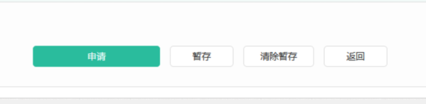

4.进入办事大厅——服务管理与查询

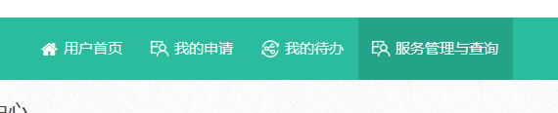

5.选择左侧菜单，找到“交费中心”，选择对应课程后，点击“支付”按钮后，系统会弹出支付二维码，使用微信支付宝扫码交费。如果缴费时候只想缴其中一门课，可以删除当前不交费的记录

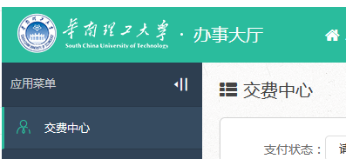

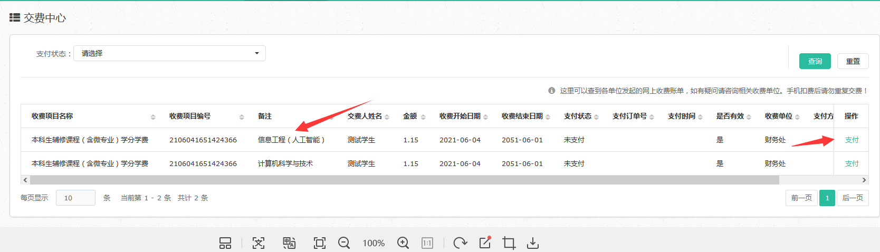

## 二、退费

### （一）流程

1.在办事大厅使用“本科生辅修课程（含微专业）退费申请”

2.选择退费课程

3.选择开课学院

4.提交退费申请

5.开课学院教务员审批

6.开课学院教务员通知财务处

3.财务处审批退款

4.完成

### （二）具体操作

1.学生登陆学校门户——办事大厅



2.选择辅修服务“本科生辅修课程（含微专业）退费申请”

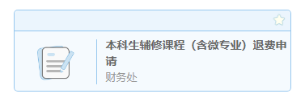

3. 选择退费订单，选择开课学院，提交退费申请

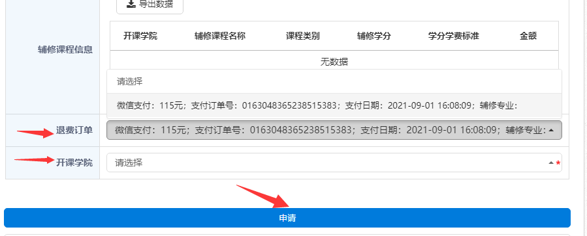

4.待开课学院和财务处审批后，交费款项自动原路返回。

